**FORMATO PARA EL DESARROLLO DE COMPONENTE FORMATIVO**

|  |  |
| --- | --- |
| **PROGRAMA DE FORMACIÓN** | Introducción a la escritura audiovisual |

|  |  |
| --- | --- |
| **NÚMERO DEL COMPONENTE FORMATIVO** | 03 |
| **NOMBRE DEL COMPONENTE FORMATIVO** | *Dossier* del guionista |
| **BREVE DESCRIPCIÓN** | Dicen por ahí que de un buen guion puede salir una mala película, pero que de un mal guion es imposible que salga una buena. El guionista no es solo un redactor, su trabajo creativo implica una real inmersión en el universo que quiere construir, para lograr solidez en la propuesta.  El conocimiento del lenguaje audiovisual, la investigación metódica, la profundización en la construcción de personajes y la habilidad para contar toda una historia en pocas palabras, son herramientas necesarias para generar relatos que encuentren un lugar en el mercado audiovisual. Por tal motivo, el propósito de los temas contenidos en este componente es introducir al aprendiz en dichas herramientas para que pueda ir construyendo el *dossier* del guionista. |
| **PALABRAS CLAVE** | Personaje cinematográfico, *storyline*, sinopsis. |

|  |  |  |  |
| --- | --- | --- | --- |
| **COMPETENCIA** | 250201015. Estructurar contenidos audiovisuales de acuerdo con técnicas literaria. | **RESULTADOS DE APRENDIZAJE** | 250201015-03. Construir textos narrativos de ficción de acuerdo con los requerimientos y/o directrices de la producción. |

|  |  |
| --- | --- |
| **AREA OCUPACIONAL** | Ocupaciones en arte, cultura, esparcimiento y deporte |
| **IDIOMA** | Español |

1. **TABLA DE CONTENIDOS**

Introducción

1. Interpretación de proyectos audiovisuales: características

1.2 Lenguaje audiovisual

2. Personajes

2.1 Creación, características y perfiles

3. *Storyline*: definición y argumentación.

3.1 Correlación, casos de *storyline* y análisis

4. Sinopsis: definición y tipos

5. Redacción y ortografía: composición de textos y reglas ortográficas

1. **DESARROLLO DE CONTENIDOS**

**Introducción**

En este componente se estudiarán los conceptos básicos del lenguaje audiovisual, para luego adentrarse en los primeros textos que se deben incluir en el *dossier* del guionista, -que es como se denomina a la carpeta de trabajo del guionista- que se nutre paso a paso con su trabajo creativo e investigativo.

El *dossier* de venta es previo a la realización de la película y su objetivo es encontrar los apoyos (técnicos, financieros y artísticos.) necesarios para poder realizarla.

**1. Interpretación de proyectos audiovisuales: características**

La estructura clásica o aristotélica divide el filme en 3 actos; sin embargo, los actos están a su vez compuestos por pequeños segmentos que se deben conocer y comprender para poder escribir un guion literario:

* **Escena**

La escena es la división más evidente de un guion y se refiere a una situación que hace avanzar la historia y que cambia cuando la acción se traslada a otro espacio o a otro tiempo. Si, por ejemplo, el guion inicia en la cocina de una casa y luego se está ubicado en una habitación de la misma, se está cambiando de espacio y por lo tanto, de escena. De igual forma, si se queda en la cocina, pero la acción que ocurría en la mañana se termina e inmediatamente inicia otra acción en la noche, se está cambiando de tiempo y por lo tanto, de escena.

* **Secuencia**

La unión de dos o varias escenas conforman unidades temáticas llamadas secuencias. Esto quiere decir que ese conjunto de escenas está ligado a un mismo tema, emoción, sentimiento o acontecimiento. Por ejemplo, en las comedias románticas es usual ver secuencias que narran específicamente el enamoramiento de los personajes. Se ven escenas en las que se conocen realmente como son, escenas de salidas a comer o al cine y escenas del primer beso.

* **Plano**

El plano es la unidad básica de toda producción audiovisual. Hace referencia a la división de una escena en diferentes partes con posiciones de cámara distintas. En la grabación, el plano iniciará cuando el director diga acción y terminará cuando indique corte.

* **Toma**

La toma es, después del fotograma, la unidad más pequeña dentro de la producción audiovisual. Es simplemente la cantidad de veces que se repite un plano cuando se está grabando. Este segmento no influye en la escritura del guion.

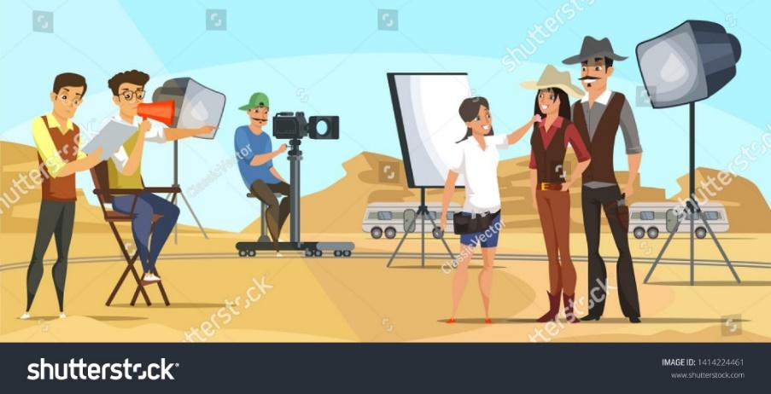

Fuente: <https://www.shutterstock.com/es/image-vector/western-movie-shooting-flat-illustration-hollywood-1414224461>

**1.2 Lenguaje audiovisual**

El lenguaje audiovisual es el conjunto de elementos y características propias de los productos audiovisuales que, incorporados en la composición, comunican una idea a través de la imagen, el sonido, los símbolos y los textos. De esta manera, un autor tiene la posibilidad de expresarse de modo que el espectador, educado en el audiovisual o no, lo comprenda. Dichos elementos son:

* **Composición**

La composición es la ubicación de los elementos en el espacio. Dependiendo de cómo se decida organizar dichos elementos, se puede generar sensación de proximidad, profundidad, volumen y así mismo, establecer relaciones entre ellos. A este espacio se le denomina cuadro o encuadre; es decir, aquello que se ve a través de la cámara.

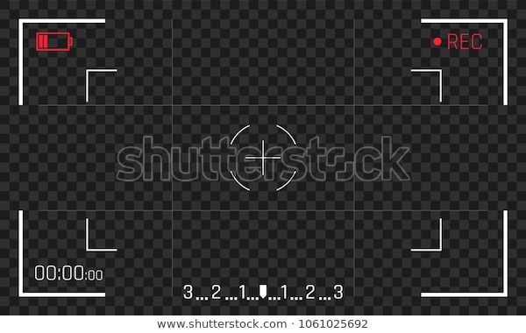

Fuente: <https://www.shutterstock.com/es/image-vector/camera-rec-frame-viewfinder-vector-video-1061025692>

* **Ley de los tercios**

Se parte de la división imaginaria del encuadre en dos 2 líneas verticales y dos 2 líneas horizontales, lo que forma nueve nuevos espacios o rectángulos. Los elementos de la imagen están repartidos en dichos rectángulos, ubicando con preferencia el centro de interés en cualquiera de los cuatro puntos resultantes del corte de las líneas, llamados puntos de tensión. La mirada del espectador se centrará en dichos puntos.

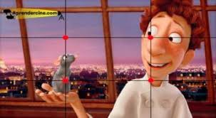

<https://aprendercine.com/regla-de-los-tercios-composicion-de-fotografia-basica/>

* **Planos cinematográficos**

También conocido como planimetría, el plano cinematográfico se refiere a la cantidad de espacio que ocupa el personaje en el encuadre, en relación con otros elementos. Escoger un determinado plano es también una decisión narrativa, pues puede expresar sensaciones de opresión, acorralamiento, libertad, confusión, entre muchas otras.

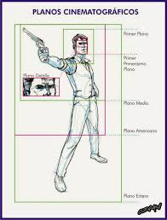

Diseñar la imagen. Fuente: <https://docsjo.info/2016/10/14/planos-y-angulos/>

Hacen parte de los planos cinematográficos:

**Planos abiertos o de contexto**

* GPG – Gran Plano General.
* PG – Plano General.
* PE – Plano Entero.
* PA – Plano Americano (3/4 o *western*).

**Planos cerrados o descriptivos**

* PM – Plano Medio.
* PML – Plano Medio Largo.
* PMC – Plano Medio Corto.
* PP – Primer Plano.
* PPP – Primer Primerísimo Plano (plano italiano).
* PD – Plano Detalle.

**Planos especiales**

* Plano conjunto.
* Plano escorzo–*over the shoulder.*
* Plano dorsal.

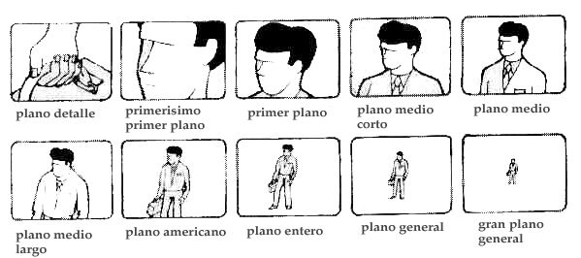

[Diseñar la imagen. Fuente: https://www.pinterest.es/pin/26458716539312246/](https://www.pinterest.es/pin/26458716539312246/)

**Angulación**

La angulación hace referencia a la posición de la cámara con relación al personaje o a los elementos dentro del cuadro.

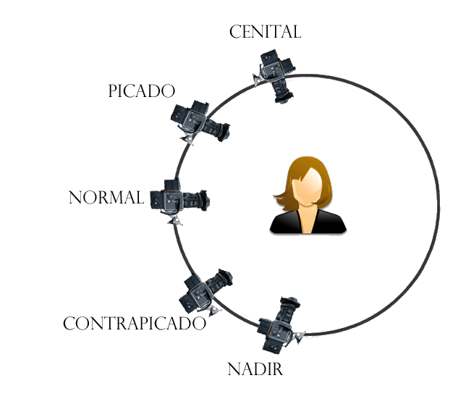

Diseñar la imagen. Fuente: <https://docsjo.info/2016/10/14/planos-y-angulos/>

* Cenital.
* Picado.
* Neutro o normal.
* Contrapicado.
* Nadir, supina o gusano.
* Aberrante u holandés.
* Aéreo o a vista de pájaro.

**Puntos de vista**

Hace referencia al lugar desde donde la mirada del espectador va a vivir la experiencia audiovisual.

* Plano objetual.
* Plano subjetivo.
* Plano subjetivo *voyeur.*
* Plano indirecto.

  
Fuente: <https://www.shutterstock.com/es/image-vector/eye-focus-flat-icon-vector-illustration-1069175237>

* **El decorado o *atrezo***

El decorado es la suma de elementos que se disponen en el espacio para determinar la época, la riqueza, la temperatura, la moda, los oficios y todo aquello por lo que se compone el paisaje (espacios abiertos o cerrados). Por ejemplo, bosques, montañas, fuentes de agua, animales; todo ello, hace parte de la estética del espacio.



Fuente: FIC (2018)

Se sugiere observar el video *Del boceto al escenario: los magos del atrezo,* el cual se encuentra como material complementario y para reforzar este tema.

* **La iluminación**

La iluminación proyecta la temperatura y carácter de la película, permite establecer la hora del día y la posición en un espacio y es de gran importancia porque complementa los efectos que tiene el color en la psicología del espectador.

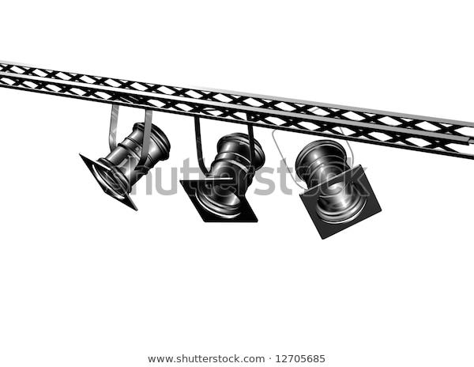

Fuente: <https://www.shutterstock.com/es/image-photo/spots-light-isolated-on-white-12705685>

* **El sonido**

El sonido prevalece en la manera como marca la temporalidad o el ritmo de las escenas, los efectos sonoros y la música incidental. Pero en el guion trasciende en los diálogos y en la voz en *off*.



Fuente: <https://www.shutterstock.com/es/image-vector/microphone-voice-vector-icon-isolated-on-1146178403>

* **El diálogo**

En este aparte Vale (1982), hace énfasis en la discusión y complejidad que tiene el uso de la palabra en los diversos productos audiovisuales en la correlación imagen versus diálogo. “La diferencia es que el diálogo en el teatro es el principal medio de expresión, en tanto que en el cine comparte su papel como fuente de información con todos los otros elementos que fueron mencionados antes y que aún se deben investigar” (pág. 28).

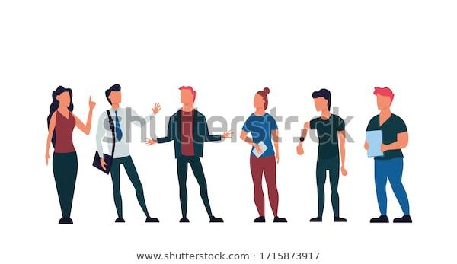

Fuente: <https://www.shutterstock.com/es/image-vector/business-people-discussing-vector-flat-illustration-1715873917>

* **Efectos de transición**



Fuente: <https://www.shutterstock.com/es/image-photo/fade-text-on-white-paper-classic-1258385482>

Continuando con Vale (1982), estos efectos son:

* “**Fundido de apertura (*fade-in*):** la lenta aparición de la imagen en la pantalla. La mayoría de las películas empiezan con un fundido de apertura de negro. En el curso del filme generalmente se los usa también para indicar el fin de una secuencia, división similar a los capítulos de una novela.
* **Fundido de negro (*fade-out*):** la lenta desaparición de una imagen al final de una secuencia o de la película.
* **Sobreimpresión o fundido encadenado (*dissolve to*):** una mezcla gradual de una escena y la siguiente, usada cuando tiene lugar un período de tiempo o cambio de lugar decisivo. La división que crea este recurso es menos marcada que la del fundido de negro y no indica una interrupción del flujo de hechos.
* **Fundido rápido a (*wipe to*):** rápido reemplazo de una escena por otra en transición.
* **Corte a (*cut to*):** un cambio directo de una escena a la siguiente. Al ser tan rápida la transición no se pierde tiempo. Pero también significa que no ha transcurrido tiempo” (pág. 43).

**2. Personajes: tipos**

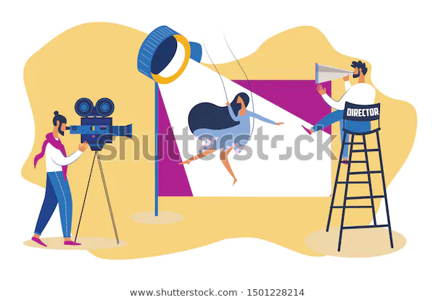

Fuente: <https://www.shutterstock.com/es/image-vector/film-director-sitting-loudspeaker-controlling-movie-1501228214>

El personaje es el ente por el cual se origina la historia, provoca la interacción entre los elementos y seres del universo en que se mueve. El guionista toma un rol de creador, le otorga vida, cuerpo, características y deseos a su personaje; es quien ejecuta las acciones y define la evolución de la historia. Por esto, el guionista debe conocer el comportamiento de la naturaleza humana para interpretar la psicología del personaje.

Los tipos de personajes son:

* **Personajes principales:** son aquellos sobre los que se centra la historia y por tanto, tendrán mayor tiempo en pantalla. Entre ellos se encuentran:
* **Protagonista:** es quien dirige la historia, el encargado de buscar el objetivo principal del relato, así como el vínculo directo entre el público y la realidad creada en el relato. Visualmente debe destacarse por encima de los demás personajes del elenco, a través de alguna o varias propiedades visuales.
* **Antagonista:** es el rol que se opone o compite en contra del protagonista impidiendo el alcance de los objetivos y manteniendo el equilibrio de la historia. Aunque no siempre se trata de un personaje, cuando es personificado se destaca como villano, oponente o adversario.
* **Personajes secundarios:** son personajes que soportan a los personajes principales y a la historia central que se cuenta. Pueden tener pequeñas historias llamadas tramas o tramas secundarias, que conservarán la misma estructura marco del guion.
* **Figurantes:** son personajes que no desarrollan una trama, pero que en determinado momento ayudan a entender o conectar la trama principal y las subtramas. Estos suelen tener diálogos muy cortos y poco tiempo en pantalla.
* **Extras:** generalmente son personajes que ayudan a dar verosimilitud a un espacio, pero no tienen ninguna incidencia en la historia o diálogos.
* **Personajes arquetípicos:** son personajes que tienen como base alguno de los arquetipos, pero que se desarrollan de manera que las características que se les otorgan no sean necesariamente iguales a las del imaginario que se tiene de ese tipo de personaje. Lo arquetípico son las características que están en el inconsciente, pero no todos los personajes las sacan a la luz de la misma forma. Dentro de estos se encuentran:
* **Héroe:** es un personaje constituido no por su fuerza, sino por su capacidad y sacrificio en pro de un segundo personaje o de toda una comunidad.
* **Mentor:** es quien entrena al héroe, su esencia está en la gran sabiduría y experiencia que posee, representando las mejores cualidades que tiene el ser humano. Es un elemento de evocación por parte del héroe en los momentos más difíciles, como el clímax.
* **Guardián del portal:** se caracteriza por obstaculizar o poner a prueba las habilidades del personaje principal al conseguir su objetivo. No es el antagonista, ya que por lo general se convierte en su mentor o aliado después de ser vencido.
* **Doble cara:** el ser de personalidad cambiante durante la evolución del relato, se inclina de manera conveniente hacia alguno de las dos facetas de la historia de acuerdo a su conveniencia y genera tensión en el espectador por la desconfianza que crea en relación al protagonista.
* **Tramposo o bufón:** se define como un payaso que a través de actos inconscientes ayuda o retrasa al protagonista. En el relato es usado como una herramienta para disminuir el peso dramático de la historia.
* **Heraldo:** es un mensajero, personificado o no, por el cual se presenta el objetivo al protagonista.
* **Sombrío:** representa las características dentro del personaje que este quisiera omitir o eliminar, se puede constituir como mentor para fines negativos.
* **Personajes estereotipos:** según Navarro (2009) “son los que muestran, además del aspecto físico, su acción o un sentimiento. Un ejemplo de estereotipo de acción sería James Bond. Se sabe poco de su actitud ante la vida y su vida emocional es irrelevante y casi inexistente; y su principal característica reside en que no evolucionan. Otros personajes estereotipados son: la desconsolada viuda, toda emoción; el erudito pedante, etc.” (pág. 58).
* **Personajes tridimensionales:** en el Libro Rojo del Guion, Navarro (2009), establece el DENEFIP “código genético dramático” como una herramienta de construcción de personajes basado en la evolución y sus conflictos internos.

**“El DENEFIP:** el Denefip se puede definir como una lista de parámetros con los que equipamos al personaje; que son: deseo (D), necesidad (N), fin (F), intenciones (I) y pasión (P).

* **Deseo:** la meta que el personaje pretende obtener de la historia, es el objetivo. Lo establece el detonante en el primer acto.
* **Necesidad:** lo que el personaje realmente necesita y que desconoce. También llamado objetivo interno.
* **Fin:** justifica los medios que ponen en marcha el deseo.
* **Intenciones:** es la motivación del personaje para ir en busca del fin.
* **Pasión:** enriquece el aspecto humano del personaje” (pág. 58-59).

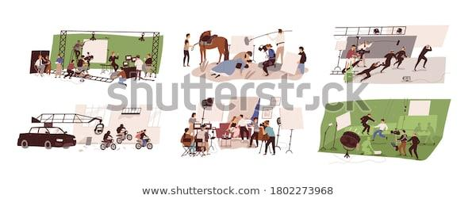

Fuente: <https://www.shutterstock.com/es/image-vector/set-scenes-film-studio-building-interior-1802273968>

**2.1 Creación, características y perfiles**



Fuente: <https://www.shutterstock.com/es/image-vector/film-awards-flat-vector-illustration-famous-1505217263>

La esencia del personaje son todas aquellas características que lo hacen único y determinan su forma de actuar, encontrando una solidez y credibilidad, ayudando a complementar la historia y su conexión con el espectador.

**Aspectos fundamentales del personaje**

* **Arcos de personalidad**

Los arcos de personalidad definen la evolución que experimenta el personaje durante el relato, desglosando y analizando el modo en que interactúa con el entorno de la historia. Por ejemplo:

* De la vida a la muerte.
* De la juventud a la vejez.
* De rico a pobre.
* De ingenuo a sabio.
* De cobarde a valiente.
* **Rasgo dominante**

Es la definición del carácter y acciones del personaje más frecuentes durante la historia, que permiten modelar las expresiones más recurrentes dentro de la narración, así como su caracterización general.

**Caracterización directa o explícita:** se hace la presentación directa de las características del personaje, a través de medios como un narrador en tercera persona.

**Caracterización indirecta o implícita:** durante el relato el espectador empieza a evidenciar el carácter del personaje a partir de la asociación de acciones u objetivos de este. Encontrándose:

* Estructura corporal.
* Detalles.
* Vestuario.
* Gestos del personaje.

**3. *Storyline*: definición y argumentación**

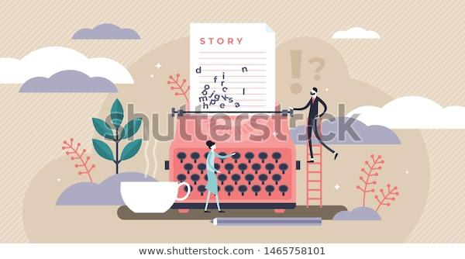

Fuente: <https://www.shutterstock.com/es/image-vector/story-vector-illustration-flat-tiny-literature-1465758101>

El *storyline* es uno de los primeros documentos que genera el guionista. Consiste en un texto corto, de máximo cinco líneas en el que deben quedar claros aspectos como el personaje principal y la estructura; es decir, los actos, el conflicto, la resolución, y además, develar el género cinematográfico. Para poder redactarlo es necesario tener presente cuál es el objetivo del personaje y qué se le opone.

Este texto se utiliza, generalmente, para hacer una breve presentación del proyecto. Por lo tanto, está dirigido a posibles productores o inversionistas interesados en darle continuidad al proceso de investigación y escritura.

Muchos productores antes de aventurarse a leer el *storyline*, exigen conocer un texto aún más corto, una sola frase de máximo tres líneas, llamado *logline,* que en su contenido debe responder a las preguntas de quién, qué y cómo, sin develar el final.

**3.1 Correlación, casos de *storyline* y análisis**

Para comprender mejor cómo redactar en tan corta extensión toda la información requerida, se analizarán algunos ejemplos de películas:

* **SEVEN** (David Fincher, 1995)

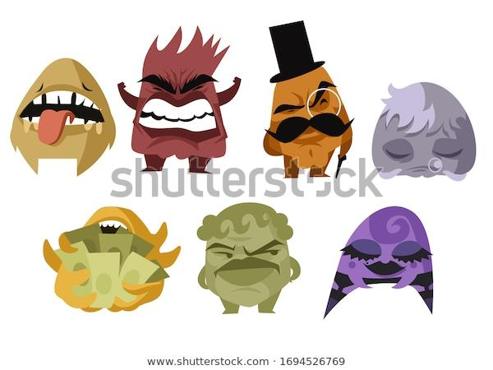

Fuente: <https://www.shutterstock.com/es/image-vector/seven-deadly-sins-cartoon-characters-1694526769>

“Un agente veterano y otro inexperto investigan los crímenes de un psicópata que castiga los pecados capitales de sus víctimas. Al cabo de cinco crímenes, el asesino se ofrece para entregar dos cadáveres más y los agentes aceptan, pero se trata de una trampa: uno de los cuerpos pertenece a la propia esposa del policía novato, ultimada por la envidia del asesino. El joven policía, vencido por la ira, mata al asesino, cobrando la séptima víctima de la atroz serie de muertes inspiradas en los pecados capitales” (Anónimo, s.f.).

**Primer acto-planteamiento:** un agente veterano y otro inexperto investigan los crímenes de un psicópata que castiga los pecados capitales de sus víctimas.

**Segundo acto-confrontación:** al cabo de cinco crímenes, el asesino se ofrece para entregar dos cadáveres más y los agentes aceptan, pero se trata de una trampa: uno de los cuerpos pertenece a la propia esposa del policía novato, ultimada por la envidia del asesino.

**Tercer acto-resolución:** el joven policía, vencido por la ira, mata al asesino, cobrando la séptima víctima de la atroz serie de muertes inspiradas en los pecados capitales.

Como se puede ver, es posible identificar el personaje principal; es decir, el joven policía; el conflicto, la lucha entre su vida profesional y personal; el género, policiaco.

* **TITANIC** (James Cameron, 1997)

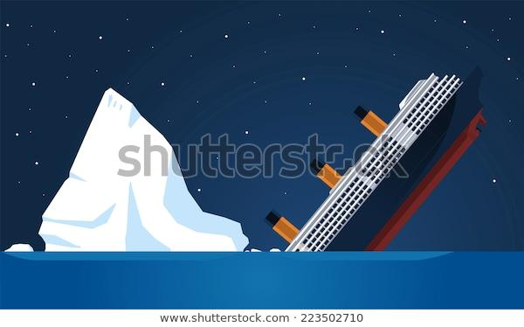

Fuente: <https://www.shutterstock.com/es/image-vector/shipwreck-iceberg-transatlantic-sank-vector-illustration-223502710>

“Un joven de clase baja gana un pasaje para viajar en el barco más grande jamás construido a principios del siglo XX. A bordo conoce a una chica de clase alta de quien se enamora. Durante el viaje, los jóvenes se aman en secreto hasta que el trasatlántico choca con un *iceberg* y comienza a hundirse. El joven muere ahogado, la chica se salva y vive para contarlo” (Anónimo, s.f.).

**Primer acto-planteamiento:** un joven de clase baja gana un pasaje para viajar en el barco más grande jamás construido a principios del siglo XX.

**Segundo acto-confrontación:** a bordo conoce a una chica de clase alta de quien se enamora. Durante el viaje, los jóvenes se aman en secreto hasta que el trasatlántico choca contra un *iceberg* y comienza a hundirse.

**Tercer acto-resolución:** el joven muere ahogado, la chica se salva y vive para contarlo.

Aquí se tienen dos personajes principales, pero quien sobrevive es la mujer. El conflicto está relacionado con la lucha de clases; el género, drama romántico.

**4. Sinopsis: definición y tipos**



Fuente: <https://www.shutterstock.com/es/image-vector/typewriter-icon-sign-vector-illustration-175555505>

Existen dos tipos de sinopsis, la comercial y la argumental. La sinopsis comercial es un texto de extensión similar al *storyline*, que pretende enganchar al espectador. Claramente no se debe contar todo lo que sucede en la historia, sino dar mayor importancia a transmitir el tono que tiene la película. Si es una comedia, a través de la sinopsis se debe dar a entender al espectador de qué tipo de comedia se trata y esto se logra por medio del lenguaje empleado. Este tipo de sinopsis se redacta, en la mayoría de los casos, cuando la película está finalizada.

Por su parte, la sinopsis argumental es un documento de trabajo del guionista, cuyo propósito es resumir la historia que se contará. En ella se desarrollan con mayor detalle los elementos previamente trabajados en el *storyline*, sintetizando el argumento. Debe responder a las preguntas de cómo, cuál, cuándo, dónde, qué y a quién; que entre líneas hablan de los personajes principales, sus objetivos, sus planes para lograrlos, los obstáculos que se les presentan, además del espacio y el tiempo en el que se desarrolla la acción.

Es por ello que, además de indicar el objetivo del personaje principal sin dar lugar a dudas, se debe presentar a los personajes secundarios y dejar muy claras la relaciones entre los mismos. También poner especial atención en describir el clímax, puesto que será el momento de mayor tensión y el que podría hacer que un productor o inversionista se interese en financiar la escritura del guion y posteriormente, la realización de la película.

La extensión de la sinopsis argumental dependerá de la cantidad de minutos en pantalla que se pretende escribir o de quién la solicite, pues en determinadas convocatorias o productoras, se puede determinar un número de páginas mínimo y/o máximo. En el caso del cortometraje, la sinopsis no debería sobrepasar una página.

A continuación, se verán algunas características de la sinopsis de acuerdo a lo expuesto por Forero (2017):

* “**En una sinopsis, todo se cuenta en presente.** Hay varias razones para ello: el presente "acerca" al que lee y le da más dinamismo a un relato. El presente equivale a lo que la cámara "ve". Cada párrafo trata de una serie de acciones con un denominador común y culmina con un giro dramático, es decir, cuando las cosas cambian sustancialmente para el protagonista.
* **No hay autoalabanza ni adjetivación de más.** Es contraproducente poner, por ejemplo: "Esta es la historia más inquietante ... ", o "Fulanito era el tipo más simpático que uno puede imaginar". El que lee sinopsis ha leído centenares y seguro encontró historias que lo inquietaron y personajes simpáticos; que el autor se señale como el inventor de la rueda, no le caerá muy bien. O sea, dejen que el lector saque conclusiones, no adjetiven de más.
* **Las oraciones deberán ser cortas.** Hay varios motivos, uno de ellos es que una oración larga supone una complicación sintáctica y un lector que en algún caso deberá volver atrás. Ahórrenle ese trabajo a quien lee; sean breves y claros.
* **Fuente e interlineado.** Debe presentarse en letra Arial 12, interlineado 1,5. Esto obedece al cálculo de tiempo de lectura para los posibles *focus group* o reuniones de producción. Si usan letra más chica e interlineado simple, habrá más material, lo que significa más tiempo de lectura. Con esa trampa de tamaño y espacio menores, conspiran con el cansancio del que escucha (y a veces con el fastidio del que lee, que tiene que esforzarse para leer esa letrita miserable). El interlineado 1,5 es, también, para permitir agregar alguna nota si hiciera falta” (pág. 34).



Fuente: <https://www.shutterstock.com/es/image-vector/people-business-concept-1160332690>

**5. Redacción y ortografía: composición de textos y reglas ortográficas**

Además de ser un creativo, un guionista es un experto en la materia de la escritura, por eso es primordial que sus textos tengan excelente redacción y ortografía; de lo contrario, el lector puede pasar por alto detalles importantes o inferir cuestiones que el guionista en realidad no está planteando.

La redacción se trata de poner por escrito un conjunto de ideas que mantienen un orden lógico y coherente. El orden en que se escriban las palabras influye en la capacidad de comprensión del lector. A continuación, se verán algunas recomendaciones para lograr una buena redacción:

* **Ordenar las ideas:** se debe tener claro lo que quiere decir y de qué manera se desea hacer. Una excelente herramienta para el guionista son los esquemas en los que se organiza la información según el orden de aparición.
* **Usar frases cortas:** frases con mucho contenido y puntuación compleja son más difíciles de comprender.
* **No escribir como se habla:** el lenguaje hablado y el lenguaje escrito tienen diferentes escenarios y propósitos. En la escritura es indispensable que cada oración contenga un sujeto (expreso o tácito), un verbo y un predicado.
* **No usar palabras muy complejas:** elegir palabras rebuscadas no es sinónimo de ser grandes conocedores; de hecho, cuando se logra transmitir una idea con palabras sencillas, se da muestra de que el tema está bien entendido para el autor.
* **Hacer uso de las reglas ortográficas:** la ortografía es la forma correcta de escribir las palabras. Estas reglas ayudan a darle sentido a los textos y es indispensable estudiarlas si se quiere triunfar en el mundo del guion.
* **Releer:** es indispensable dar lectura, una y otra vez, a lo que se ha escrito, de esa forma no se cortará la inspiración en el momento de escribir y tampoco se dejarán errores a la vista.
* **Escribir en presente:** algo indispensable en la escritura de guion es escribir las acciones siempre en presente, ya que, como espectadores, se ve que lo que ocurre en una película siempre está presente. Aún cuando se trate de un *flashback,* es como si se viera en el preciso momento en que ocurrió.
* **Leer:** la mejor forma de aprender a redactar es leyendo. Es por ello que la hermenéutica literaria, que es la teoría de la interpretación de los textos literarios, es una herramienta útil al momento de abordar cualquier texto de interés, pues permite leer entre líneas y sacar propias conclusiones.

1. **ACTIVIDADES DIDÁCTICAS (OPCIONALES SI SON SUGERIDAS)**

|  |  |
| --- | --- |
| **DESCRIPCIÓN DE ACTIVIDAD DIDÁCTICA** | |
| Nombre de la Actividad | Encuadra |
| Objetivo de la actividad | Reconocer los planos cinematográficos. |
| Tipo de actividad sugerida | Arrastrar y soltar    El aprendiz asocia el término del plano cinematográfico con el encuadre de la imagen fotográfica propuesta. |
| **Archivo de la actividad**  **(Anexo donde se describe la actividad propuesta)** | Anexo / Actividad didáctica |

1. **MATERIAL COMPLEMENTARIO**

Relacionar el material de apoyo o complementario de los temas abordados en este recurso.

|  |  |  |
| --- | --- | --- |
| **Referencia APA del Material** | **Tipo de material**  **(Video, capítulo de libro, artículo, otro)** | **Enlace del Recurso o**  **Archivo del documento o material** |
| El Cultural. (2019). *Del boceto al escenario: los magos del atrezo.* | Video | <https://www.youtube.com/watch?v=UVSA97Nne_g&feature=emb_logo> |
|  |  |  |

1. **GLOSARIO**

|  |  |
| --- | --- |
| **TÉRMINO** | **SIGNIFICADO** |
| Arquetipo: | “Modelo original que sirve como pauta para imitarlo, reproducirlo o copiarlo, o prototipo ideal que sirve como ejemplo de perfección de algo” (Lexico, 2020). |
| *Dossier:* | “Es un conjunto de documentos o informes acerca de un determinado asunto o persona. El mismo resulta ser una herramienta muy utilizada dentro del ámbito de los negocios, en la ciencia, entre los científicos para intercambiar información, en la prensa, para ejercer su tarea de informar y en las Relaciones Públicas” (Ucha, 2010). |
| Estereotipo: | “Imagen, idea o noción inmutable que tiene un grupo social sobre otro, al que le son atribuidos de forma generalizada conductas, cualidades, habilidades o rasgos distintivos” (Imaginario, 2020). |
| Trama: | “Secuencia de un cuento, novela, poema o historia. Se emplea en los textos narrativos, aquellos que cuentan una historia, y tiene una estructura y elementos particulares” (Ortiz, 2020). |
| Subtrama: | “Se trata de la trama subordinada o paralela que coexiste con la trama principal en una narración, en muchas ocasiones provoca o anticipa la resolución de la trama principal” (Museo Reina Sofía, 2020). |

1. **REFERENCIAS BIBLIOGRÁFICAS**

El Cultural. (2019). *Del boceto al escenario: los magos del atrezo*. [Video]. YouTube. <https://www.youtube.com/watch?v=UVSA97Nne_g&feature=emb_logo>

FIC Boyacá. (2018). *Escenografía, utilería y luces dispuestas para la puesta en escena del Teatro FIC 2018.* <http://fic.boyaca.gov.co/escenografia-tulireria-y-luces-dispuestas-para-la-puesta-en-escena-del-teatro-fic-2018/>

Forero, M. T. (2017). *Los Secretos de un Buen Guion*. (1ª ed.). Eudeba. Libro digital, EPUB.

Imaginario, A. (2020). *Estereotipo.* Significados.

<https://www.significados.com/estereotipo/#:~:text=Un%20estereotipo%20es%20una%20imagen,cualidades%2C%20habilidades%20o%20rasgos%20distintivos.&text=De%20all%C3%AD%20que%20un%20estereotipo,inmutable)%20representativa%20de%20un%20grupo>.

Lexico. (2020). *Arquetipo.* <https://www.lexico.com/es/definicion/arquetipo>

Museo Reina Sofía. (2020). *Subtramas.* <http://subtramas.museoreinasofia.es/es/anagrama/subtrama>

Navarro, P. (2009). *El Libro Rojo del Guion*. Editorial La Plana.

Ortiz, J. (2020). *Trama.* Lifeder. <https://www.lifeder.com/trama-narrativa/#:~:text=La%20trama%20narrativa%20o%20n%C3%BAcleo,una%20estructura%20y%20elementos%20particulares.&text=Es%20por%20eso%20que%20cualquier%20texto%20narrativo%20puede%20y%20debe%20tener%20trama>.

Ucha. F. (2010). *Dossier.* Definición ABC. <https://www.definicionabc.com/comunicacion/dossier.php>

Vale, E. (1982). *Técnicas del Guion para Cine y Televisión*. Traducción por Miguel Wald. Sexta edición, junio de 1996. Editorial Gedisa S.A.

1. **CONTROL DEL DOCUMENTO**

|  |  |  |  |  |
| --- | --- | --- | --- | --- |
|  | **Nombre** | **Cargo** | **Dependencia**  ***(Para el SENA indicar Regional y Centro de Formación)*** | **Fecha** |
| **Autor (es)** | Jhazley Sered Pinzón Higuera | Instructora | Centro de Formación en Actividad Física y Cultura – Regional Distrito Capital | Noviembre de 2020 |
| Dinael Uribe Sánchez | Instructor | Centro de Formación en Actividad Física y Cultura – Regional Distrito Capital | Noviembre de 2020 |
| Andrés Felipe Velandia Espitia | Diseñador instruccional | Centro de Diseño y Metrología – Regional Distrito Capital | Noviembre de 2020 |
| Julieth Paola Vital López | Correctora de estilo | Centro para la Industria y la Comunicación Gráfica – Regional Distrito Capital |  |
| Rafael Neftalí Lizcano Reyes | Asesor pedagógico | Centro Industrial del Diseño y la Manufactura – Regional Santander |  |

1. **CONTROL DE CAMBIOS**

**(Diligenciar únicamente si realiza ajustes a la Unidad Temática)**

|  |  |  |  |  |  |
| --- | --- | --- | --- | --- | --- |
|  | **Nombre** | **Cargo** | **Dependencia** | **Fecha** | **Razón del Cambio** |
| **Autor (es)** |  |  |  |  |  |